VI РАЗРЕД | Друштво физичара Србије | ОПШТИНСКИ НИВО  13.03.2016.
VI РАЗРЕД | Министарство просвете, науке и технолошког развоја Републике Србије | ОПШТИНСКИ НИВО  13.03.2016.
VI РАЗРЕД | ЗАДАЦИ | ОПШТИНСКИ НИВО  13.03.2016.
1. Аутобус који се креће између Ваљева и Београда по реду вожње стиже на аутобуску станицу у Београду у 18h. Када није гужва на путу аутобус стигне на станицу у 17h и 54min крећући се средњом брзином на целом путу. Међутим када је на путу гужва аутобус стигне на станицу у 18h и 24min крећући се средњом брзином на целом путу. Одредити растојање између Ваљева и Београда. У сва три случаја аутобус са аутобуске станице у Ваљеву полази у исто време и креће се истим путем до Београда.

2. Весна је добила задатак да на табли црта квадрат и поред њега једнакостранични троугао на следећи начин. Не подижући креду са табле прво нацрта квадрат, затим подигне креду и након тога приступи цртању једнакостраничног троугла такође не подижући креду са табле док га не нацрта. Време које протекне од тренутка када Весна заврши цртање квадрата до тренутка када почне да црта троугао износи $Δt=1s$. Средња брзина врха креде кад црта хоризонталне и вертикалне линије у односу на таблу износи $u_{1}=\text{100}\text{ mm/s}$, а кад црта косе линије у односу на таблу износи $u_{2}=\text{50}\text{ mm/s}$. Одредити минимално и максимално време за које Весна може урадити задатак, у зависности од тога како оријентише квадрат и троугао на табли. Дужине страница квадрата и троугла су $a=2\text{ dm}$.

3. Аутомобил и аутобус могу да се крећу дуж паралелних коловозних трака. Аутомобил се креће константном брзином , а његова дужина износи . Аутобус се креће константном брзином , при чему дужина аутобуса износи . Ако се аутомобил и аутобус крећу у истом смеру, одредити колико времена је потребно аутомобилу да претекне аутобус.

4. Биља креће од куће брзином ка парку. Прешавши једну трећину растојања до парка заустави се у продавници где се задржи . Остатак пута до парка пређе за . Након једночасовног задржавања у парку , Биља се враћа кући истим путем брзином . Кући стиже након од поласка у парк. Одредити: а) удаљеност од куће до парка, б) брзину кретања Биље на делу пута од продавнице до парка, в) средњу брзину кретања Биље на путу од куће до парка.

5. Тег масе је окачен на еластичну опругу и притом се опруга истегла за . Затим је на опругу са тегом додат још један тег непознате масе $m_{2}$ и притом се опруга истегла још додатних . Одредити масу $m_{2}$ другог тега.

Сваки задатак носи 20 поена.
Задатке припремили: Владимир Чубровић и др Владимир Марковић
Рецензенти: Проф. др Мирослав Николић, ПМФ, Ниш,
Биљана Радиша и Бранислава Мисаиловић, Физички факултет, Београд
Председник комисије: Проф. др Мићо Митровић, Физички факултет, Београд
Свим такмичарима желимо успешан рад!
VI PАЗРЕД | Друштво физичара Србије | ОПШТИНСКИ НИВО  13.03.2016.
VI PАЗРЕД | Министарство просвете, науке и технолошког развоја Републике Србије | ОПШТИНСКИ НИВО  13.03.2016.
VI PАЗРЕД | РЕШЕЊА | ОПШТИНСКИ НИВО  13.03.2016.
1. Означимо са $t$ време које је потрeбно аутобусу да пређе растојање $s$ између два града када се креће по реду вожње. Како су пређени путеви једнаки тада у наредна два случаја важи [10п], где је и . Из претходне једначине добијамо [5+1п]. Растојање између Ваљева и Београда је [3+1п].

2. За решење као на слици 1: $t_{\text{min}}=\frac{5a}{u_{1}}+\frac{2a}{u_{2}}+Δt=\text{19} s$ [9+1п], и за решење као на слици 2: $t_{\text{max}}=\frac{7a}{u_{2}}+Δt=\text{29} s$ [9+1п]. Алтернативно решење за минимално време, као на слици 3: $t_{\text{min}}=\frac{4a}{u_{1}}+\frac{2a}{u_{2}}+Δt=\text{17}s$
3. Током претицања аутомобил пређе пут [4п], а аутобус [4п], и притом је веза између пређених путева [8п] тако да је [3+1п].

4. Означимо са [2п] време које протекне у кретању до продавнице, са $t_{2}=\frac{1}{6} h$ време задржавања у продавници, са $t_{3}=\frac{1}{3} h$ време за које Биља стигне из продавнице до парка, са $t_{4}=1 h$ време задржавања у парку и са $t_{5}=\frac{s}{v_{5}}$[2п] време повратка до куће из парка, где су и брзине на одговарајућим деловима пута. а) Укупно време износи [3п], па је [4+1п], б) брзина кретања Биље на делу пута од продавнице до парка износи [3+1п], в) средња брзина кретања Биље на путу од куће до парка износи [3+1п].

5. У случају када је о опругу закачен први тег можемо писати [5п]. Када додамо други тег важиће[5п]. Дељењем претходне две једначине добија се [5п], одакле је [4+1п].

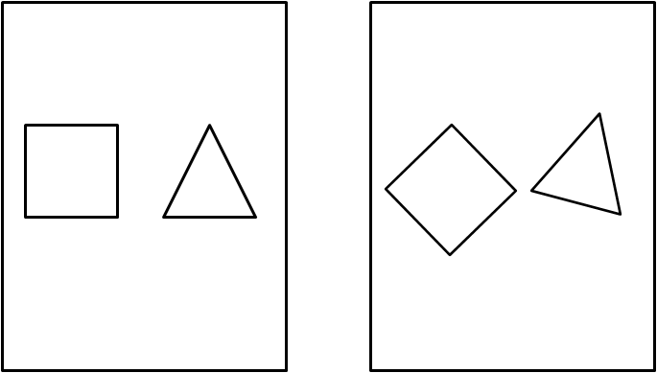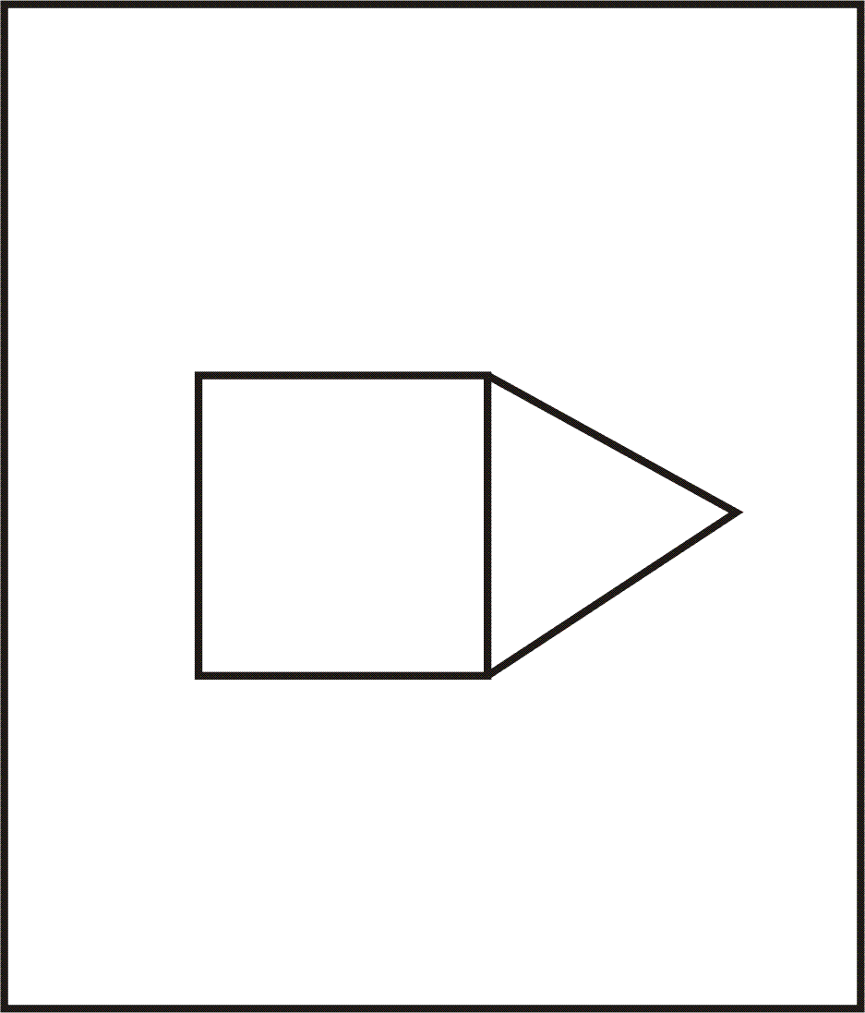
Слика 1 Слика 2 Слика 3

